接收信号强度（Received Signal Strength, RSS, 与无线模块发送功率、射频前端设计和天线增益相关）是用于判断无线链路质量的重要指标，发送端可根据RSS确定是否增大发送功率。RSS常用功率表示（单位瓦特（W）），但无线信号能量通常为毫瓦（mW）级别。因此无线信号能量以1mW为基准，采用对数表示信号强度，即RSS Indication（RSSI），单位为Decibel-milliwatts（dBm）。在无线信号中，1mW就是0dBm，能量小于1mW的信号RSSI为负数，能量大于1mW的信号RSSI为正数。一般来说，RSSI值越大，表明当前网络信号较好，反之则表明当前网络信号差。
直觉上，RSSI与距离相关，距离越远则信号强度是越低。RSSI受发送功率/路径衰减/接收增益/系统处理增益等因素影响。实际建模RSSI与距离的关系较为复杂，本章不进行深入探究，仅给出如下简化的距离和RSSI的关系式：
d=10^((abs(RSSI)-A)/(10*n))
其中，d为距离（米），RSSI为接收信号强度（负值），A为发射端和接收端间隔1米时的功率绝对值（dBm），n为环境衰减因子。注意，参数A（最佳范围45~49）和n（最佳范围3.25~4.5）需根据实际情况调整。
根据通用的划分标准，大致可以将RSSI划分为以下几个等级：
⑴-30dBm~-50dBm：信号极好，可获得最高的速率、最高的可靠性和最佳的稳定性；
⑵-50dBm~-70dBm：信号良好，可获得较高的速率、较高的可靠性和较佳的稳定性；
⑶-70dBm~-80dBm：信号一般，可获得基本的数据服务，但可能会受到某些干扰；
⑷-80dBm~-90dBm：信号较差，数据服务不太可靠，会出现断线或连接缓慢等问题；
⑸-90dBm~-120dBm：信号极差，建议不要使用该信号进行数据传输。
与RSSI相比，信道状态信息（Channel State Information, CSI）在一定程度上刻画了多径传播。因此，CSI可以暂时看作是RSSI的升级版本。由于RSSI只反映了多径叠加的总幅度，可形象地把RSSI比作一束白光，那么CSI即可看作以正交频分复用为棱镜色散出的光谱，每一束单色光（对应正交频分复用中不同的子载波）都呈现了不同频率下多径传播的幅度和相位。由于CSI作为物理层信息，包含了诸多介质访问控制 (Medium Access Control, MAC)层不可见的信道信息。一方面，CSI可从一个数据包中同时测量多个子载波的频率响应，而非全部子载波叠加的总体幅度响应，从而更加精细地刻画频率选择性信道。另一方面，CSI既可测量每个子载波的幅度，还可测量每个子载波的相位信息。CSI将单值的RSSI扩展至频域，并且附加了相位信息，从频域上为无线感知提供了更为丰富、细粒度的信道状态信息。
从RSSI到CSI，带来的不仅是信道信息容量的扩充。通过利用恰当的信号处理技术，CSI对于不同的传播环境可呈现不同的子载波幅度和相位特征；而对于相同的传播环境，CSI的整体结构特征则可能保持相对稳定。与传统RSSI中简单子载波幅度相加的处理方式不同，通过综合应用信号处理和机器学习技术，可从CSI中合理提取更为精细且鲁棒的信号特征，从而在时域和频域上感知更细微或更大范围内的环境信息，提升Wi-Fi信号对环境的感知能力。与RSSI相比，目前虽然CSI的获取受限于使用OFDM技术的Wi-Fi协议以及支持开源固件网卡，然而Wi-Fi网络和设备在室内环境的普遍部署使得CSI也成为一种相对普适的无线信号信息。
图1所示为采集的CSI数据构成，每个数据包都包含N×M×K三维数据，连续T个数据包就构成了连续的三维数据H。H_{i,j,k,t}表示第i根接收天线和第j根发送天线的第k个子载波上的信道频率响应（Channel Frequency Response，CFR）采样值。每组CSI值H_{:,:,:,t}表示一个正交频分复用（Orthogonal FrequencyDivision Multiplex, OFDM）子载波幅度和相位，以子载波频差为频率采样间隔，分别在N×M个空间域上对Wi-Fi带宽内的CFR的K个离散采样值。
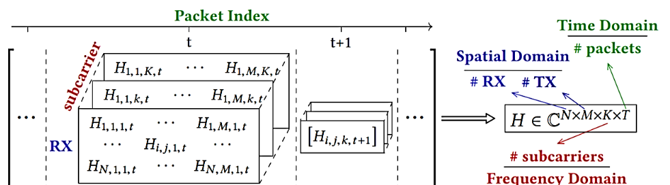
图1 采集的CSI数据格式
采用本实验提供的工具完成以下问题：
问题1：在不同距离情况下，测量信号的RSSI值，假定A=49、n=4，估算距离值（1米至5米，步长1米）。
问题2：在距离一定的情况下，测量不同人员走动时，RSSI的实时变化值，分析人员走动因素对于RSSI的影响（好？坏？）
问题3*：请有时间的同学复现https://github.com/espressif/esp-csi/blob/master/examples/esp-radar/console_test/README_cn.md中的内容，实现CSI数据的采集和分析。
如果在物理机上安装了Linux系统，可以使用下列方法完成RSSI测量实验：
iwconfig wlan0 | grep -i --color quality
Python代码实现：重复测试1000次取平均
import os
import time
from numpy import *
quiltys=[]
signals=[]
for i in range(0,1000,1):
time.sleep(0.1)
status = os.system('iwconfig wlan0|grep -i --color quality')
# 'Link Quality=53/70 Signal level=-57 dBm'
if status == 0:
result = os.popen('iwconfig wlan0|grep -i --color quality')
for item in result.readlines():
quilty = item.split('=')[1].split('/')[0]
signal = item.split('=')[2].split('-')[1].split(' ')[0]
print(f"{quilty} - {signal}")
quiltys.append(int(quilty))
signals.append(int(signal))
else:
print("error")
print(f"mean quilty {mean(quiltys)}")
print(f"mean signal {mean(signals)}")
在树莓派等设备上，也可采用如下命令获取Wi-Fi的RSSI值：
nmcli dev wifi list
参考结果
IN-USE BSSID SSID MODE CHAN RATE SIGNAL BARS >
* 14:EB:08:51:7D:20 wifi22222_5G Infra 40 270 Mbit/s 46 ▂▄__ >
64:6E:97:51:25:21 slave Infra 11 270 Mbit/s 37 ▂▄__ >
64:6E:97:51:25:23 slave Infra 40 270 Mbit/s 29 ▂___ >
64:6E:97:51:24:F0 TP-LINK_rd Infra 157 270 Mbit/s 20 ▂___ >
64:6E:97:21:24:EE TP-LINK_rd Infra 6 270 Mbit/s 17 ▂___ >
A8:FF:BA:24:43:F4 wifi33333 Infra 11 130 Mbit/s 17 ▂___ >
14:EB:08:21:7D:3C wifi33333 Infra 1 130 Mbit/s 12 ▂___ >
A8:FF:BA:24:43:F8 wifi33333333 Infra 40 270 Mbit/s 12 ▂___ >
78:44:FS:15:3A:00 TP-LINK_3A22 Infra 11 405 Mbit/s 10 ▂___ >
上述标星号的行表示当前连接的Wi-Fi，BSSID为14:EB:08:51:7D:20，执行命令：iw dev wlp3s0 scan | grep -A 20 "14:eb:08:51:7d:20"| grep "signal"，可得到如下结果：
signal: -73.00 dBm
执行多次会发现信号值有浮动，单次测试并不能说明什么，因此需引入一个脚本来不断监测信号值：
#!/bin/bash
while [ true ]; do iw dev wlp3s0 scan | grep -A 20 "14:eb:08:51:7d:20"| grep "signal" | tee -a /home/kylin/signal-log; sleep 5; done &
将上述代码保存在wifi-rssi.sh的文件中，然后执行bash wifi-rssi.sh。注意，代码中加粗部分需根据实际修改。

注：dB是一个纯计数单位，dB=10lgX，可以轻易把一个极大或极小的数表示出来。而dBm是一个带有量纲（毫瓦）的两个功率的比值的表示方法，是一个表示功率绝对值的单位，其计算公式为：10lg(功率值/1mW)。

